|  |  |
| --- | --- |
| 受験番号 |  |

令和8年度大阪府公立学校教員採用選考テスト

　　　　　高等学校　工業（電気）　解答用紙　（１枚のうち１）

1

得点

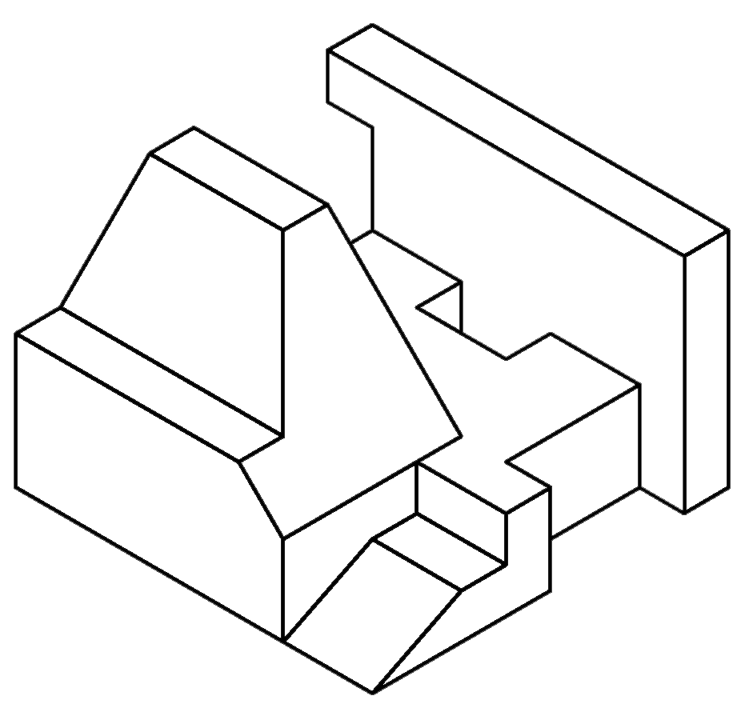

**基点**